HOẠT ĐỘNG TRẢI NGHIỆM

Tiết 1: Sinh hoạt dưới cờ: Chào mừng ngày Phụ nữ Việt Nam 20-10

I. YÊU CẦU CẦN ĐẠT

1. Kiến thức

Sau tuần học này, HS sẽ:
- Nhận diện được khả năng điều chỉnh cảm xúc và suy nghĩ của bản thân trong một số tình huống đơn giản.

2. Năng lực

Năng lực chung:
- Năng lực giao tiếp, hợp tác: khả năng thực hiện nhiệm vụ một cách độc lập hay theo nhóm; trao đổi tích cực với giáo viên và các bạn khác trong lớp.
- Năng lực tự chủ và tự học: biết lắng nghe và chia sẻ ý kiến cá nhân với bạn, nhóm và GV. Tích cực tham gia các hoạt động trong lớp.
- Năng lực giải quyết vấn đề và sáng tạo: biết phối hợp với bạn bè khi làm việc nhóm, tư duy logic, sáng tạo khi giải quyết vấn đề.

Năng lực riêng:
- Cùng chơi Thể hiện cảm xúc.
- Chia sẻ cảm xúc của em.

3. Phẩm chất
- Tự tin, trách nhiệm: tự tin thể hiện và điều chỉnh cảm xúc của bản thân, có ý thức tự giác; tinh thần trách nhiệm trong hoạt động nhóm.

II. PHƯƠNG PHÁP VÀ THIẾT BỊ DẠY HỌC

1. Phương pháp dạy học
- Hoạt động nhóm, thực hành, trực quan.
- Nêu vấn đề và giải quyết vấn đề.

2. Thiết bị dạy học

a. Đối với giáo viên
- Giáo án, SGK, VBT Hoạt động trải nghiệm 4.
- Giấy, bút, bút màu,...
- Thẻ để thể hiện cảm xúc của bản thân trên lớp.

b. Đối với học sinh
- SGK, VBT Hoạt động trải nghiệm 4.

III. CÁC HOẠT ĐỘNG DẠY HỌC

HOẠT ĐỘNG CỦA GV | HOẠT ĐỘNG CỦA HS
a. Mục tiêu: Sau khi tham gia hoạt động, HS có khả năng:  - Hiểu về sự ra đời và ý nghĩa của ngày Phụ nữ Việt Nam 20 - 10.  - Tự tin tham gia biểu diễn văn nghệ hoặc cổ vũ các bạn biểu diễn.  b. Cách tiến hành  - Nhà trường tổ chức buổi lễ chào mừng Ngày phụ nữ Việt Nam 20 - 10 gồm nội dung chính sau:  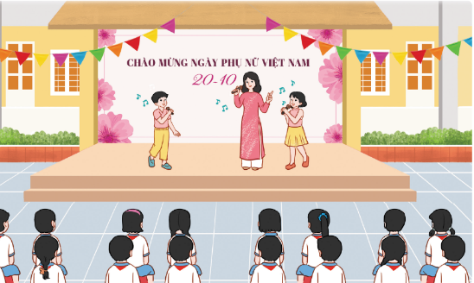  + Giới thiệu khách mời tham gia buổi lễ.  + Tổ chức cho đại diện các khối lớp biểu diễn các tiết mục văn nghệ chào mừng Ngày phụ nữ Việt Nam 20 – 10.  + Khách mời chia sẻ về sự ra đời và ý nghĩa của Ngày Phụ nữ Việt Nam 20 - 10.  + GV mời 1 số HS đặt câu hỏi giao lưu với khách mời.  + GV mời 1 số HS chia sẻ cảm xúc và niềm tự hào về điều phi thường mà phụ nữ Việt Nam đã làm.  + GV tổ chức cho đại diện HS nói lời chúc mừng những người phụ nữ nhân ngày Phụ nữ Việt Nam 20 – 10. | - HS lắng nghe và tham gia buổi lễ.  - HS lắng nghe và vỗ tay.  - HS biểu diễn các tiết mục văn nghệ chào mừng Ngày phụ nữ Việt Nam 20 – 10.  - HS lắng nghe, tiếp thu.  - HS đặt câu hỏi cho khách mời.  - HS chia sẻ cảm xúc và niềm tự hào của bản thân.  - HS nói lời chúc mừng những người phụ nữ nhân ngày Phụ nữ Việt Nam 20 – 10.

IV. ĐIỀU CHỈNH BỔ SUNG.

